ГОРИЗОНТАЛЬНОЕ ЗАЛЕГАНИЕ СЛОЕВ

1.1. Характеристика горизонтального залегания слоев и изображение их на геологических картах
Горизонтальное залегание слоев характеризуется горизонтальным или близким к нему расположением поверхностей напластования. Такое залегание слоев и толщ характерно для осадочного чехла древних платформ (Русской, Сибирской и др.). При горизонтальном залегании каждый нижележащий слой является более древним, чем перекрывающий его. Абсолютные отметки границ слоев (поверхностей напластования) остаются постоянными на больших площадях. Поэтому на геологической карте, представляющей собой вертикальную проекцию выходов коренных пород в уменьшенном масштабе, границы слоев изображаются линиями, идущими параллельно горизонталям или совпадающими с ними.
Построение геологической карты при горизонтальном залегании слоев заключается в следующем. Дело в том, что выходы поверхностей напластования повторяют контуры горизонталей рельефа на карте, совпадая с ними, либо располагаются между них в соответствии с абсолютными отметками этих поверхностей (рис.1).
Каждый нижеследующий слой (толща) имеет меньшую абсолютную отметку рельефа. При расчленённом рельефе днища речных долин и их борта сложены более древними отложениями, нежели водораздельные пространства. Истинная мощность слоев (толщ) определяется как разность отметок абсолютных высот кровли и подошвы конкретного слоя (толщи).
При геологическом картировании горизонтально залегающих толщ границы выявленных слоев наносятся на топографическую основу. Затем выполняется работа по проведению границ слоев на всей площади карты. Для этого производится анализ расположения слоев, который заключается в том, что определяется, между какими горизонталями рельефа заключаются выявленные слои пород. После этого карандашом тонкими линиями проводятся границы слоев как совпадающих с горизонталями рельефа, так и расположенных между ними. Каждый слой обозначается своим условным знаком, раскрашивается в цвет, соответствующий его возрасту; на каждом слое проставляются индексы возраста.
На картах без горизонталей рельефа предположительное горизонтальное залегание слоев устанавливается по сопряжённости геологических границ с основными чертами рельефа, которые
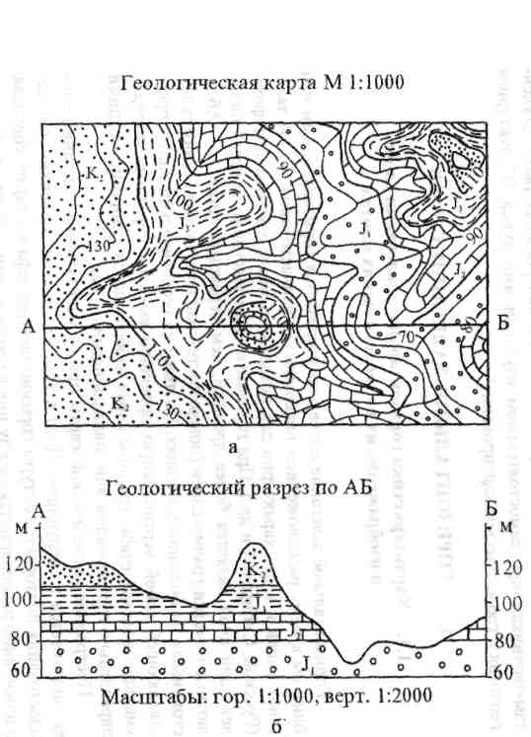
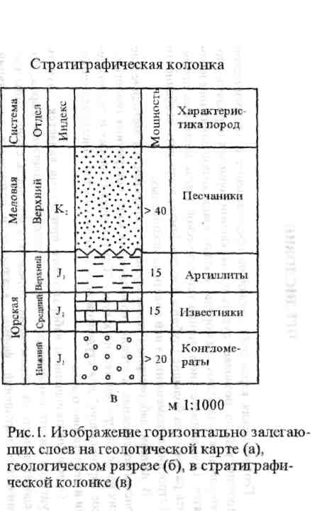
подчёркиваются гидрографической сетью. Эта сопряжённость
проверяется мысленным схематическим изображением горизонталей на карте. Конфигурация границ горизонтальных отложений полностью зависит от степени расчленённости рельефа, его конфигурации; границы оконтуривают долины и ложбины, водораздельные гряды и т.п. Самые высокие части рельефа слагаются самыми молодыми образованиями, а в наиболее низких частях выступают самые древние.

1.2. Построение разрезов горизонтально залегающих слоев
При горизонтальном залегании слоев наиболее рациональным направлением разреза будет являться линия, проходящая через самую высокую и самую низкую точки рельефа (рис. 1).
При построении геологического разреза по геологической карте с горизонтальным залеганием слоев необходимо: I) построить топографический профиль по выбранной линии; 2) на построенный профиль нанести поверхности напластования (границы слоев) в соответствии с их абсолютными отметками; 3) проставить индексы возраста каждого слоя (толщи) и раскрасить их в соответствии с возрастом. Разрез должен быть ориентирован по странам света. При построении разреза необходимо правильно выбрать вертикальный масштаб. Его подбирают так, чтобы слой с минимальной мощностью изображался на разрезе полосой толщиной не менее 2 мм. Горизонтальный масштаб должен соответствовать масштабу карты. Цитологические знаки слоев на разрезе и карте должны быть одинаковыми.
Геологические границы (выходы поверхностей напластования) на карте и разрезе изображаются тонкими линиями чёрного цвета.
1.3. Составление стратиграфической колонки
Стратиграфическая колонка строится после вычисления истинных мощностей слоев (толщ). Последние можно снять с построенного геологического разреза. Колонка строится следующим образом: I) слева в вертикальных столбцах даются стратиграфические подразделения в ранге системы, отдела, яруса в зависимости от детальности расчленения разреза, затем индекс; 2) литологическая колонка; 3) мощность и 4) характеристика пород. Масштаб стратиграфической колонки определяется наглядностью. Он или равен масштабу карты, или крупнее, кратно 2, 4, 5 и более. Согласное залегание слоев (толщ) в колонке показывается прямой тонкой чёрной линией, несогласное - волнистой линией.
Вертикальный масштаб колонки выбирается таким образом, чтобы можно было отразить основные особенности внутреннего строения выделенных подразделений. Колонка строится по максимальным мощностям отложений. Если из-за большой мощности одного или двух стратиграфических подразделений длина колонки резко увеличивается, то допускается делать пропуски ("разрывы") внутри однородных интервалов разреза (не более двух-трёх на колонку), которые изображаются тонкой двойной (с промежутками 2 мм) волнистой линией. Если мощности отдельных частей разреза резко различны, разрешается составлять для них колонку в различных масштабах, оговорив это в примечании под колонкой.
Стратиграфические колонки размещаются, как правило, на том же листе, где даются условные обозначения к геологической карте. При большом числе или большой длине колонок условные обозначения могут быть вынесены на отдельный лист.
На стратиграфических колонках должны быть показаны в возрастной последовательности все дочетвертичные отложения, известные на изученной площади, как обнажающиеся, так и вскрытые скважинами и горными выработками. На колонках отражаются все выделяемые на геологической карте серии, свиты, подсвиты, а также толщи, подтолщи, пачки, маркирующие горизонты. Слева от колонок в возрастной последовательности показываются общие и региональные подразделения, с которыми сопоставляются местные и вспомогательные подразделения. При этом дробность общей и региональной стратиграфических шкал должна быть такой же, как в условных обозначениях к геологической карте. На самих колонках стратиграфические подразделения раскрашиваются цветами, использованными на геологической карте. В выделенных стратиграфических подразделениях состав пород отображается горизонтально расположенными штриховыми условными знаками с детальностью, отражающей общее строение свиты. Характер соотношений между подразделениями (согласное залегание, структурное несогласие и т.д.) изображается специальными знаками. Знаки фауны и флоры ставятся на соответствующем стратиграфическом уровне. Рядом с колонкой (слева) указываются индексы стратиграфических подразделений, справа приводятся цифры мощности каждого подразделения - (в метрах) и названия местных подразделений.
При наличии нескольких колонок в районе между ними проводятся корреляционные линии, показывающие, каким образом сопоставляются между собой стратиграфические подразделения разных формационных (фациальных) зон.

